**微小分子团水治疗细胞脱水常见病罕见病及医理**

**陆 江(南宁卓康微小水科学研究所 广西南宁 530001)**

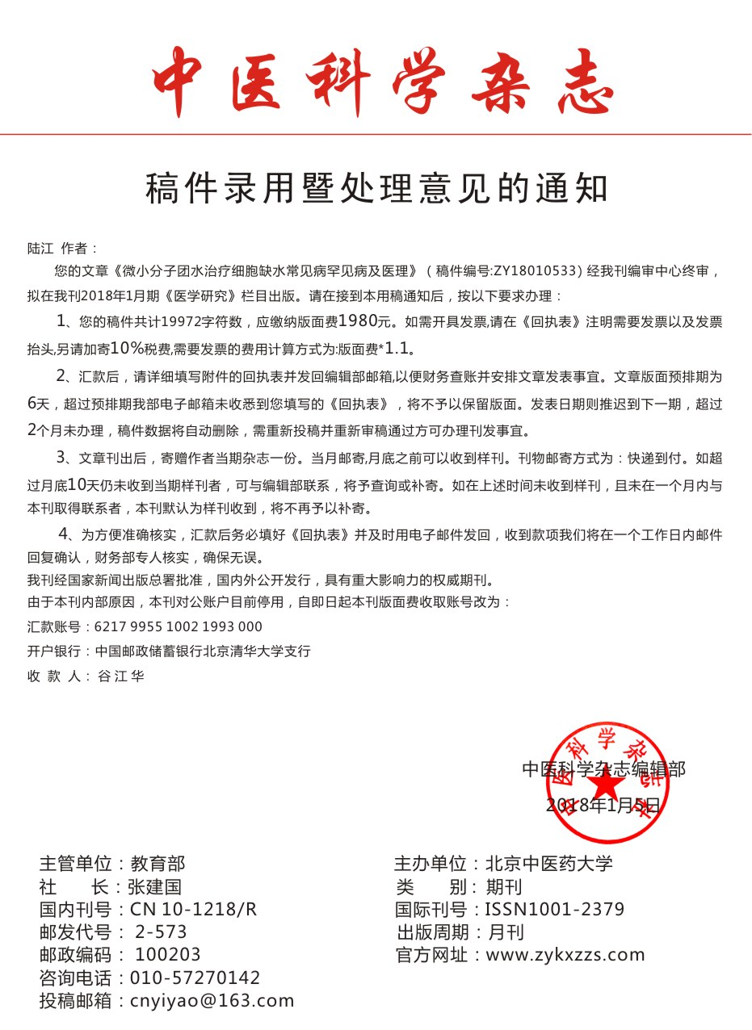

摘要：饮用微小分子团水补养脱水细胞，可治疗高血压、冠心病、脑动脉粥样硬化和2型糖尿病等细胞脱水常见病，还能治疗低血压、前列腺增生、中风后遗症、左心室肥大、慢性咽喉炎、慢性气管炎、哮喘、矽肺病、慢性胃炎、肠炎、慢性胆囊炎、胆囊息肉、慢性肾炎、肾衰、内痔、湿疹皮炎等细胞脫水罕见病，且治病于本，多病同治，医理是该水富含小分子团，从细胞膜水通道較多地进入脱水细胞，使细胞正常代谢，逐渐修复因细胞脱水致患的多种衰弱器官细胞脱水病，表明“细胞脱水”是病之内因，和给脱水细胞补水祛病的医理科学。

关键词：细胞膜水通道，细胞脱水常见病，细胞脱水罕见病，微小分子团水

**一、人体因细胞脱水是致患常见病和罕见病的病因，喝微小分子团水补养细胞使之正常代谢成为医理**

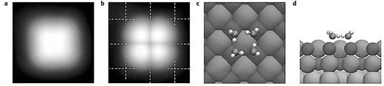小分子团水在词典和大学教材内从未写过。人因不知道小分子团水，就不懂细胞会脱水，使人从便秘起，致患多种细胞缺水病，直至因体内脱水而病故。对小分子团水有人说是商业炒作，真有小分子团水么？人们能否看到？中国科学院于2013年用量子仪研究水分子和微观粒子的运动规律，于2014年1月在世界上首次拍摄到小分子团水的照片**[注1]**，不仅拍到单个水分子的结构，还拍到由4个水分子组成的水团簇。由此表明小分子团水确实存在**。**如右图。

为了使大众认识喝小分子团水滋养细胞、修复衰弱器官，祛除因细胞脱水致患的细胞脱水病，其医理是科学的，必须认识细胞膜水通道。当代生物学研究确认细胞膜水通道仅2纳米，是德国科学家欧文•内尔和伯特•萨克曼研究发现的，荣获1991年诺贝尔生物学医学奖**[注2]**。另据美国科学家彼得•阿格雷和罗德里克•麦金农进一步研究细胞膜通道，阿格雷还拍摄了细胞膜水通道的彩色照片，再次证明水通道为2纳米。该成果荣获2003年诺贝尔化学奖**[注3]**。据此领悟:单个水分子直径0.198～0.276纳米，细胞只能吞食4～6个水分子的小簇团，更大的水分子簇团被阻挡从尿排出。而细胞分泌各种消化液、出汗、蒸发、乳汁、前列腺液等均消耗体内小分子团水，如果人被动地喝普通水，不渴不喝水，因老年人口渴神经逐渐萎缩，使细胞能吸收的小分子团水常供不应求，致器官细胞脱水逐渐加重。而**高中《生物》书上一直写为:“水在细胞膜上可自由通过”，使一般人误认为水都可以进入细胞，这使成年人因体内细胞脱水逐渐形成多种衰弱器官的细胞脫水病**。青年人患便祕、痔疮，到中年患前列腺增生、胃肠炎等，之后体内缺水时向动脉、胰岛细胞夺水，致患高低血压、冠心病、脑动脉硬化、糖尿病，直至中风或心肌梗塞，皆因体内细胞脱水，使多种衰弱器官的细胞逐渐凋亡减少，胸腺和脾脏两个重要的免疫器官逐渐变小，产生的免疫细胞越来越少，衰弱器官逐渐増多，细胞脱水使多种病接蹱而来。可是**医生因为教材《病理生理学》[注4]和《病理学》[注5]内未写过“细胞脱水”是病因，把人到70岁时肝脏减重11～20%等器官逐渐缩小写成“原因不详”，造成医生认为细胞不会脱水，且不知许多病的起因是细胞脱水，所以靠药物总不能治愈心脑血管病和2型糖尿病与各种罕见的细胞脱水病。现在，许多患者饮用富含小分子团的水补养细胞，使之正常代谢，修复衰弱器官，说明治愈上述病症的医理是科学的。这种水怎样得到？**

**二、饮用微小分子团水进入脱水细胞，补充失去的宝贵营养就可祛除病症并延长寿命**

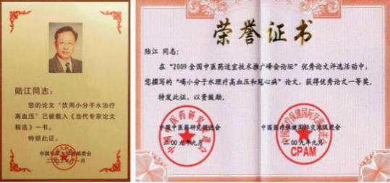 我于1990年因患高血压，想到我的父辈祖辈均因患中风或心梗病逝，心中压力大，我便研究医学，从中国基础医学研究成果受启发，发明了离子水瓶。该品使用时倒入开水，处理几分钟倒出，经核磁共振检测为55.82Hz的微小分子团水，其细度优于广西巴马长寿村水（66Hz）。饮用该水的量按健康人标准，每千克体重日饮30～40毫升。1993年底将该品送给三家省级医院试用4个月，于1994年4月获临床试验报告**[注6]**，同年8月经北京和广西医学专家鉴定**[注7]**，肯定其疗效：**“降脂降压效果好”，“能扩大心脑动脉流量，改善心脑电图和微循环”，“对治疗心脑动脉粥样硬化和高血脂、高血压有良好的医疗保健作用”，“是一种适合家庭、医院和工作场所使用的优良医疗保健产品。”**1999年获中国发明专利权。次年进入市场，用户饮服几个月至一年之后，佳音频传，反馈疗效显著，赞美为“神水”、“福水”。**我的论文《饮用小分子水治疗高血压》、《饮用小分子水有益健康长寿》分别在30多家报刊转载传播，被载入2003年、2004年《当代中国专家论文精选》。另有《喝小分子水理疗高血压和冠心病》屡获优秀论文一等奖。**

18年来，我对用户疗效随产品跟踪调查，患者购用几个月后好评不断。据用户反馈：饮用后改善体内生化作用，升高血高密度脂蛋白，减轻至消除动脉粥样硬化，高血压患者饮用2～4个月，逐渐减药至停药，症状消除，不再服药，血压正常，经2～4个月治愈高血压; 脑动脉硬化患者饮用2～4个月痊愈，消除头晕、头痛、头胀等症状；冠心病人饮用3～5个月，消除心痛、胸闷、早搏、房颤、心绞痛等症状，一年左右祛除冠心病，心电图正常，经冠脉造影扫描无明显狭窄，冠心病痊愈，颈动脉粥样斑块消失;病史14年内的2型糖尿病人饮用3～10个月，血糖尿糖正常，治愈2型糖尿病；弥补了几千年来医药的欠缺，并使前列腺增生、中风后遗症、慢性气管支气管炎、矽肺病、哮喘、慢性胃肠炎、胆囊炎、胆囊息肉、慢性肾炎、肾衰、湿疹皮炎和便祕、痔疮等细胞缺水病痊愈，且高血脂、高黏血症和痛风也先后痊愈，表明患者给脫水细胞补水祛病，证明喝微小分子团水是治疗细胞脱水病的良策，医理科学，也说明“细胞脱水”是患病的根本原因。

**三、喝微小分子团水祛除无药可治的低血压，使人长寿梦想成为现实**

医生对低血压无药治疗，患者多种脏器和四肢供血不足，形成多种衰弱器官病痛，成人患病率3～5%，我国患病者约三五千万。当患者饮用微小分子团水2～4个月，补充了细胞中失去的水，使中老年人的动脉细胞正常代谢，动脉粥样硬化消退，血管流量增大，血压变正常，且治愈并发症，使治愈低血压的梦想成为现实。如**：**

●吉林省白山市王秀荣饮用卓康小分子水将近一年，于2005年9月18日来信说:“我54岁，以前血压常年偏低为90/60，血脂血粘度高，心脏舒张功能减退，心肌缺血，甘油三脂7.5，总胆固醇6.1。几年来药没少吃，钱没少花，但效果不好，还剌激了肝肾，心理负担不断加重。自从去年9月喝小分子水以来，感觉效果非常理想。今年9月测试各项值都正常。以前为高黏血症和红细胞聚集。现在全部正常，血浆黏庋1.59(正常值1.26～1.70)，红细胞聚集指数4.78(正常值3.31～5.75)，血黏惆治好了。现在血压120/80，我头不晕，心不慌，睡眠好，感觉治疗保健效果非常明显，非常好。全家人喜出望外，真没想到小分子水瓶这么神奇，万分感谢陆工发明创造的高科技产品，它必将为人类预防和攻克心脑血管病做出积极贡献。”

●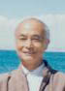云南省地震局高级工程师蒋光亮于2005年11月22日来信说∶“我已67岁，原患低血压（90/60）和高黏血症，饮用90天后化验，血压上升至110/70，血浆粘度、高切、全血粘度已变正常。饮用180天化验，血压升至120/80，中切、低切、全血黏度等7个血黏高值，全部降至正常。第180天经化验，中切及低切全血黏度等7个血黏高值全降至正常；血压升至120/80。我的科学态度和科学精神及科学体验，使我才用半年时间就亲身体验到了喝优质小分子水的神奇的巨大疗效。”

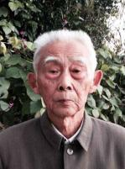●江苏省如皋市退休公务员汤明智现年84岁，他于2006年12月23日来信说：“我73岁，患低血压已有40多年历史，血脂、血黏度、胆固醇都高，微循环不好 。饮用卓康小分子水已一年，几十年的多种顽疾(低血压、血脂血黏度高、心脑动脉硬化、痛风、顽固性便秘、老慢支等)不药而愈，真有相见恨晚之感！您的创造发明是古今中外前无古人的伟大创举！在医学界具有历史性意义，使人类世世代代的长寿梦想成为现实。”

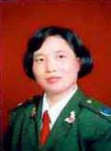●河南省驻马店市公务员樊俊霞51岁，于2008年11月26日来信说：“以前我血压低85～92/36mmHg柱左右，时常头晕头痛，失眠健忘，晨起头重脚轻，天旋地转，时而手脚麻木，眼花耳呜；体检总胆固醇5.9～6.5，甘油三脂3.2，低密度脂蛋白3.78，高密度脂蛋白0.9～1.03；心电图显示心肌呈缺血性改变，脑电图异常，诊为中度脑动脉硬化，CT检查诊断为腔隙性脑梗，还有慢性胃炎和咽喉炎。饮用小分子水一年间，我血压已稳定在110/70左右，达到理想血压，各种症状完全消除，记忆力明显增强。经CT检查腔隙性脑梗完全好了。血脂总胆固醇3.5，甘油三脂0.56，低密度脂蛋白降到1.35～1.42，高密度脂蛋白升至3.5，血黏度各项降至正常，脑动脉硬化、慢性咽喉炎和胃炎也不知…不觉地好了，令人乐观。现我身体状况很好，心情愉快。我要向亲朋好友宣传自己饮用的神奇功效，使大家都受益。”

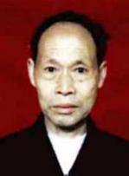●湖南省湘乡市75岁的退休中学教师段慎之于2012年7月30日来信说:“我患低血压，脑动脉硬化严重，头痛、头晕、头胀，医生说千万别中风，我就万分紧张。家人瞒着我，为我准备后事。我从《现代养生》看到广告，买了水瓶喝水一个半月，血压升至120/70，内心很高兴。喝水两个月后，去医院用仪器检查已没问题。办法想尽，无药可治的病竟被‘水’治好了，真神奇。后来体检，我的心、肺、肝、胆、脾、胰、双肾、尿液、血清都正常，胆囊息肉、胆囊炎和慢性支气管炎都溜之大吉了。我深深感谢您，我的救命恩人……您完全有资格获诺贝尔奖了。”

●甘肃岷县刘文生于2013年6月6日来信说：“我是教师，45岁，我从少年时代就是个低血压患者，前几年低至75～80/50～55，经常有眼前发黑、瞬间眩晕症状，晕起来人不敢动，时常还伴有恶心、四肢发冷的情况，记不清多少次蹲下捡东西，站起来摔倒在地的经历。我喝小分子水四个月左右，症状消失，血压都保持在100～110/70～75的范围。我真太高兴了！折磨我多年的胆囊疼痛没有了，我最爱吃的鸡蛋、韭莱已六年多没敢动过，现在能正常享用了！另外，我的职业病—咽炎也没有了。陆总，感谢您为人类做出的贡献，小分子团水必将载入世界医疗史册，成为一颗璀灿夺目的明珠，为世人照亮健康的方向！”

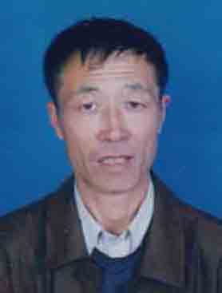 ●辽宁省葫芦岛市建昌县退休干部张德福于2016年4月13日来信说：“我68岁,多种慢性病缠身，从17岁起就有胃溃疡、十二指肠溃疡，吃各种药治不好，严重便秘，患低血压30多年，80～90/50～60，经常头晕乏力，大夫说低血压无药可治;我患前列腺增生十多年，经常尿急、尿频、尿等待、尿不尽、尿无力，外出走亲访友都难。我从2015年11月在《益寿宝典》看到陆总文章后，购瓶后喝微小水五个月，陆续治好了我连做梦都想治好的几种慢性病。我现在血压115～120/57～80，20多年的便秘已治愈，50多年的返酸胀肚、消化不良症状全消失，十多年的前列腺增生一扫光，排尿顺畅，想去哪去哪，心情非常愉快。陆总，您发明的微小水就是医治疑难病症的灵丹妙药。您的发明颠覆用药治病的历史，开创了用水治病的先例，您一定会为人的健康长寿做出不朽的贡献！”

**四、喝微小分子团水治愈前列腺增生，使患病男人脱离苦海**

前列腺增生无药可用，使许多中老年男人苦不堪言，外出上街常内急，需要戴尿不湿很不方便。各国男人患病率随年龄提高，61～70岁患病率为50％,71～80岁患病率为57％,81岁以上患病率为83%，我国患者约六千万。幸亏众多中国患者饮用微小分子团水攻克难关，经2～4个月可减轻至痊愈，引领着世界医学进步。如:

●甘肃临洮县退休教师李效义于2001年12月4日来信说；“我买卓康离子水瓶，喝小分子水已经一年了，原来尿急、尿频、尿不净的症状不见了，晚上夜尿1～2次，到外面再也不急着找公厕了。原来稍高的血脂、胆固醇也正常了，原来失眠、乏力、浑身酸痛的症状也消除了，现在每天晨炼爬山两小时也不觉累，吃饭也香了。老朋友见面都说我人精神了，年轻了。我到医院做了检查，医生高兴地告诉我：前列腺炎已消除了。感谢陆江老师，这**‘神水’** 使我摆脱了多年的顽疾。”

●北京市朱立群于2004年3月12日来信说：“我多年患前列腺肥大、前列腺炎，尿频尿急，每晚小便3～5次，现在每晚一次，偶尔二次。”

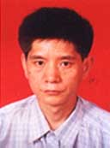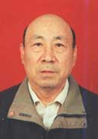●山西阳泉市李秀芳于2005年1月19日来信说：“我老公袁景祥68岁，2001年患前列腺炎久治不愈，从2004年7月使用董校长推荐的卓康小分子水瓶，短短的5个月奇迹出现了。以前每晚小便至少4～5次，自饮用小分子水三个月时每晚小便1-2次，治愈了久治不愈的前列腺顽症。他激动万分，逢人便夸‘小分子水瓶’的神奇功效。常言道：实践是检验真理的唯一标准。只有真正的受益者才能体会到它的好处、它的价值。我们感谢陆江先生，感谢卓康小分子水瓶，它是我们全家身体健康的保护神。”

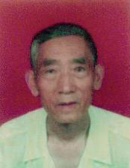●山西阳泉市44岁的工人宋春亭于2005年2月也来信说：“我于2002年患上前列腺炎，经过医治不见疗效，朋友介绍卓康小分子水瓶的功能作用，我买了于2004年3月开始使用，每天喝，三个月后大见疗效，由原来夜尿6次减少到2次，经医生检查后：前列腺炎好了。我们全家高兴，这病没动手术，是神水的作用！我希望要健康的朋友能早日使用小 分子水瓶，兴我中华民族。”他在信中还说：“这水瓶解救了低薪阶层人民大众的的病痛苦难。”

●山东省滨州市颜廷秀于2005年6月6日来信说：“我患低血压，饮用四个月后血压很理想，120/80;医生见了惊讶，周围同志羡慕;慢性胃炎痊愈，胃药全停;前列腺炎:过去每到排尿时就十分苦恼，中西药也用了不少，效果都不理想，白白花了不少冤枉钱，真是苦无良药可求。现在每晚夜尿由原4-5次,减到1-2次。”说明他前列腺增生也痊愈。

●四川省南充市崔学阳于2005年11日12日来信告知：高血压下降了，前列腺增生缓解了，更可喜的是患了二十余年的慢性肠炎，近期可望痊愈。2006年3月21日又来信说：“原来血压160/95，饮用后现在血压降至130/80，一身轻松，快乐无比。二是喝小分子水治好了前列腺炎，尿频尿急、尿不出的现象没有了；以前晚上起夜5-6次，现在为1-2次，即使是寒冷之夜，已能很快安眠。我是信‘药有三分毒’ 的，仅喝你发明的小分子水瓶自制的小分子水就喝出了健康。你的贡献，给广大患者造的福，真可谓天高水长。”

●四川省南充市王家珍和梁咏絮于2006年2月15日来信，除反映治愈了老俩口的高血压，还说：“胃也不冒酸了，也不便秘了，每天一次。夜尿原来4-5次，现在每夜0-1次。”

●广东省珠海市邓万社于2006年8年17日来信说：“我94年患上高血压，经饮用停药后，对血压跟踪监测，低压在80以下，高压未超这140。我原来总胆固醇高，特别是甘油三脂高达3.24，饮用小分小水几个月后检查，血压血脂降了，血脂四项在正常范围内，总胆固醇4.78，甘油三脂0.74，并越来越好。另外，我原来前列腺肥大，去年底检查前列腺不大，没有占位，这说明前列腺肥大消失了。”

●山东省莒县刘志平于2010年8月7日来信说：“我72岁，近几年夜尿多、尿频、尿不尽、尿条分叉。2010年2月7日我开始喝小分子水，两个多月以后症状减轻，3个月好了，9点睡眠到天亮小解2次，每晚5-6次，解完小便上床刚要睡着又来尿了。现在我睡眠质量好，精神头足了。”

●江苏省如东县洋口镇缪德利于2013年9月28日来信说:“我今年58岁，原来一身的病，有高血压、高血脂、急性房颤、前列腺增生、慢性胃肠炎、咽喉炎及气管炎、经常伤风头痛。后来周华介绍我买了卓康水瓶，我吃了三个月后，奇迹出现了，感冒没有了，咽喉炎不发了，六个月后血压不高了，房颤少了，十个月后房颤不发了，胃肠炎也慢慢地好了。我喝了小分子水，再也不用吃药、打针、住院花钱了，过去的一身病一去不复返了。感谢陆江老师的发明给人类带来健康长寿。”缪德利的信反映治愈了8种细胞缺水病。

**五、喝微小分子团水可祛除慢性胃肠炎、咽喉炎、左心室肥大等靠药难治的多种衰弱器官细胞脱水病**

●云南省弥渡县退休干部刘郁昌于2006年8月30日来信说：“我73岁，原来血压235-210/72-65，脉压差高达150，医生说我的血压太特殊，压差太大，临床上不多见。我左心室肥大并劳损（高血压性心脏病），饮用卓康小分子水12天后试着停药，血压降至150-160/70-80，饮用8个月后血压降至130-135/70-75，经心电图检查显示，原来检查的毛病没有了。医生说我没有什么大的病灶了。”“经我的实践感觉有以下独到之处：第一、降压确实神奇，第二、治好几十年的老胃病……”刘郁昌治愈了非寻常的高血压、高血压性心脏病和老胃病。

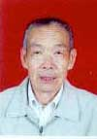●新疆和田市王友于2010年3月7日来信说：“我71岁，因病于1991年提前退休，……特别是患慢性肠炎三十年，一天拉肚子3～4次，曾去过不少大小医院，使用过各种偏方，花了不少钱都医治无效，不瞒你说，这些平，我都没有穿过干净的短裤，还经常住院，爱生气，动不动就给老伴发火，把家人和我折腾得够呛，生不如死。但我干2009年12月1日喝小分子水，喝水三天后大便就成形了，笫五天胸闷就有所好转，……现已饮用三个月，疗效出乎意料的好，原来上二楼就感到胸闷、气短、乏力、腿软，并且每年要2次住院，现在症状巳逐渐消失，治疗心脑血管病的药已停用，治疗拉肚子的药也停用了，我现在一身轻松，感到身上有使不完的劲。”信中反映患三十年慢性肠炎，去求医吃药均无效，其病因是体内小肠内的绒毛的微循环上缺乏小分子团水所致，使小肠不能很好地吸收营养造成。

●山东省高唐县林业局高级工程师宋希耀于2010年10月8日来信说：“我70岁了，在2005年65岁时患高血压，每日服三种共7片药尚难控制，曾两次冲击到210/110，给生命造成严重威胁，精神上有严重的心理负担。2009年12月见我县设有卓康小分子水瓶专卖店，了解后买了一台，在常规服药情况下，不到一个月，血压就下降到正常值的下限，我逐片减少服药量，至三个月完全停药，血压一直维持130/80左右，可谓效果惊人。值得一提的是折磨我多年的咽炎、胃炎、前列腺炎，也奇迹般地康复了。感谢您重新给了我健康。”

●江苏省如东县店主周俊林于2013年3月28日来信说：“我满怀感恩之情感谢您这么好的发明，改变了我的人生，使我重新获得健康。我从小身体瘦弱，20多岁开始就有经常性头痛、头晕、眼花、头胀等毛病。我饮用该水8个月后症状逐渐减轻，一年多一点症状基本消失，头脑清醒，记忆力加强。我喝小分子水治好我几十年的脑供血不足的病。 我原有慢性扁桃体炎、咽喉炎，有一点着凉就感冒，嗓子就痛，打针吃药也不易好。我从小就有胃病、十二指肠球炎、慢性胃炎、慢性肠炎，便秘，我喝水十天就解决问题，胃肠病全好了。我的前列腺炎有20多年病史，每年吃药二三千至五六千元。这么多年花了多少冤枉钱。我喝水三年多来，从没买过以上各种病的药。我爱人治胆囊炎药也丢进垃圾桶。我的湿疹皮炎全好啦。我从心底里感恩您，您真是普渡众生的活菩萨。”表明周先生夫妇喝微小分子团水后治愈了因体内细胞脱水先后形成的十种病，颠覆了药。

●江苏省常州市武进区祝文明于2013年8月30日来信说：“我购用半年下来疗效神奇。我原来长年吃抗生素，导致胃炎、胃溃疡、胃大出血,后来不敢吃药，也不能吃药；我爱人肠炎，我和老伴与岳母都是肠胃不好。岳母她今年89岁，昨天她打电话对我说，小分子水好得不得了，岳母几十年的高血压好了。我还有血压下压高的毛病，我爱人肠炎，我们夫妻俩多年来肠胃不好，不知吃了多少药也不见好。我和老伴现在身体都恢复正常。感谢陆工的发明。我们全家拿它当宝，把它当神一样，千言万语感谢的话说不完**。**”

上述案例代表了许多长期患慢性肠胃炎的患者，医生们长年当作炎症治疗，患者长期吃抗生素却治不好，因为长年吃药不能治本生肌，慢性胃病的病根是胃平滑肌和胃粘膜细胞内脱水，小肠内绒毛的微循环和细胞内缺小分子团水滋养。当祝文明家三人喝微小分子团水给肠胃和动脉的脱水细胞补水后，不光使三人肠胃康复，还使他89岁岳母的动脉细胞经补水后恢复了自洁功能，治愈了高血压。现在应当肯定“细胞脱水”是许多人患病的本因。微小分子团水就是给脱水细胞补水，治愈多种常见的和罕见细胞缺水病的对症药。

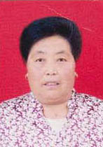●甘肃省临洮县洮阳镇木厂村张玉萍于2014年4月27日来说:“我63岁，患高血压十年了，降血压的药随着年龄增大而增加，曾因血压高晕倒在地两次住院。血压190/110，最近几年房颤，医院诊断是高血压性心脏病，医生说心脏病和高血压的药一直要吃到生命终结为止，使我心理负担很重。我在金昌销售中心买了一个水瓶饮用，到现在已半年，我的血压从以前的190/110降到135/85，吃的药全部停服，房颤、胸闷、气短、冒虚汗现象也没有了。还有儿子患慢性胆囊炎，疼起来就到医院输液;儿媳妇患低血压85/45，经常眩晕，吃了好多药效果不明显。经半年多喝小分子水，儿子的慢性胆囊炎疼痛没再发生过，做B超说一切正常。儿媳妇血压已达到120/80，眩晕消失。一个离子水瓶解决了我们全家三人的大问题。在此向您及全家说一声谢谢！”

以上来信反映不仅治愈慢性胃炎和咽喉炎，还治愈便秘、前列腺炎、高低血压和左心室肥大（高血压性心脏病）等多个衰弱器官，可见从便秘、痔疮、胃肠炎、前列腺増生开始，再到动脉或胰岛细胞脫水，皆因多个衰弱器官细胞内脱水，而形成多种常见的和罕见细胞缺水病。当饮用微小分子团水后，使细胞组织液内富含4～6个水分子缔合的小簇团，容易经细胞膜上2纳米的水通道进入细胞，使之正常代谢，从而修复多种衰弱器官，能多病同治，且治病于本。当动脉平滑肌细胞得到足够的小分子水后正常地代谢，使动脉恢复自洁功能，逐渐使高低血压和冠心病与高血压心脏病及左心室肥大痊愈。微小分子团水将永远造福人类。

**六、喝微小分子团水祛除哮喘、慢性气管炎、支气管炎等衰弱器官细胞脱水病的共性和医理**

●广东省东莞市公务员姚康勤先生于2006年4月25日来信说：“我和我的小孩都有哮喘病，困扰我们四五年时间，每年发作两三次，常年不离药，生活没有多少快乐。喝了小分子水半年以后，感冒越来越少，身体越来越好，免疫力大幅提高，哮喘很少发作，药也很少吃。过去一年365天天天吃药，现在一年吃15天的药都没有，万一不小心患了感冒，只要一顿药或一天药就好，而过去起码要打两三天吊针才好。我坚信，只要我们坚持喝小分子团水，我和我的小孩就会彻底告别哮喘病，其它病也不会找我们。”

我们知道支气管哮喘是罕见病，据国内外医学研究，认为哮喘不能根治，只可控制。我国用药治都没有理想的长久的效果。著名歌星邓丽君就因哮喘夺命。目前全球哮喘患者约3亿人，中国哮喘患者约3000万人。此病案姚先生和儿子原来都有哮喘病，被困扰四五年，从2006年4月喝此水。2016年10月4曰我用微信采访姚先生，姚先生说：“喝水半年后基本没有发作，前几年因工作原因，没有认真喝水，发作过一次，赶快喝此小分子水，马上就好，停药了。我孩子上学喝水不是很规律，共发作两次，很快就好了！”2016年10月5日发微信说：“最后一次发作，喝小分子水三天就停药，以后再也不会放弃或放松喝小分子水了。”

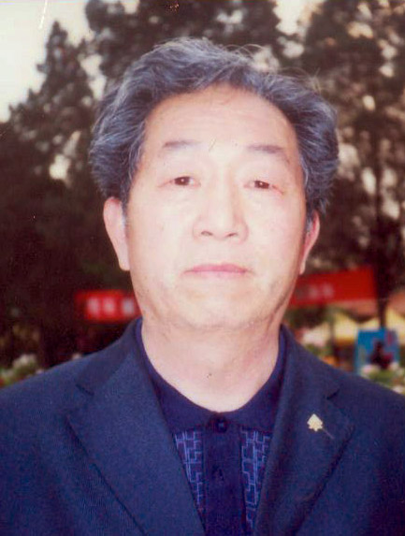 ● 河南省洛阳市盂津县委退休公务员梅民峰于2007年9月5日来信说:“我于2006年6月购买卓康产品，饮水50多天，治好了困惑我多年的慢性气管炎、支气管炎，至今再没有咳嗽、吐痰，气管炎得到了根治。我现在饮水一年多了，经过血脂、血流变检测：原来甘油三脂2.05，现在1.1正常；胆固醇原来6.41偏高，现在5.1正常；全血黏度（低切）原来8.85偏高，现在4.77正常；血浆黏度原来1.63偏高，现在1.6正常。我饮水时间短，见效快，多项由偏高降到正常，确是始料不及，令人惊喜。过去有时我会出现不自觉的腿向两边倒歪的现象，有时出现头痛、头晕，甚至天旋地转，一住院十几天，还有尿频、尿急、尿不净，夜间小便四五次的毛病，饮水三个月以后，前列腺毛病（增生）已经祛除。饮水五个月以后，走路腿往两边歪倒的毛病没再出现，头晕等症均已痊愈。今去信向您表示衷心感谢。希望更多的中老年朋友能共享优质（微）小分子水，帮我们祛除病魔，提高免疫力，健康地长寿！”并著文:“真可谓疗效神奇，连药物都不易治好的病，饮用小分子水治好了，真乃神、神、神！”

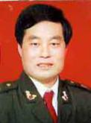为什么喝微小分子团水对哮喘和气管、支气管炎效果好？因为气管、支气管上有许多绒毛，每根绒毛上都有微循环，如果微动脉微静脉上细胞脱水，就不能有正常的绒毛运动，所以就生痰、咳嗽、哮喘，抗菌药抗生素只能杀菌消炎，治标而不治本。患者喝微小分子团水后，体内小分子团水多了，使绒毛上的微循环正常，通过绒毛运动才可清除进入气管空气中的花粉、细菌、病毒等异物。所以喝微小分子团水治病于本。

●河南省驻马店市侯思中51岁，于2008年11月26日，写信反映他做支架花8.6万元后，仍然冠心病、高血压、高血脂和高黏血症与前列腺增生及慢性气管炎等病症缠身，购买饮用该水后痊愈，血压稳定在120/80理想血压，血黏度正常。夫妇俩按“已饥方食”科学饮食，祛除了多种病症，所以他来信中说：“是您挽回了我的生命，在人生之途我又有了笫二个春天！”

以上梅民峰、汤明智、侯思中等人喝微小分子团水治愈慢性气管炎、支气管炎等病症与治愈哮喘病的机理基本相同，其它病症也因细胞脱水形成衰弱器官，给脱水细胞补水满足了细胞生理需要，从而祛除病症。

1. **从祛除矽肺病、肾衰、肾炎和中风后遗症等病症，看满足脱水细胞生理需求的必要性和医理的科学性**

●煤矿掘进工缪志伟是矽肺病患者，他于2013年10月6日给我写信说：“他于2011年3月购用离子水瓶，饮用该水两个月后，发现每天吐出痰中有柴灰似的细尘物，逐渐感觉两肺舒爽了一些，直至2013年5月份，吐了两年的细尘杂物才没有了。我去做胸部平扫CT检查,各项检查正常。现两肺轻松爽悦,气管炎、哮喘好了,不咳嗽,房颤、早搏痊愈,抵抗力增强,无病一身轻。我真诚地感谢这微小分子团水。千言万语表达不了你的恩惠。”喝微小水不仅治愈了他的矽肺病,而且对心血管病疗效好，原来有房颤、早搏也痊愈了。他召唤天下工友：“我呼吁国内外粉尘业者不妨购一个离子水瓶回家，保你有快乐人生，免受矽尘的忧患。”他还写了一首打油诗表示感谢:“离子水瓶好医生,科技创新斩矽魔,神水奇效矽肺好,名垂千古人称颂。”

缪志伟的实践表明，矽肺病患者喝微小水中含4-6个水分子缔合的小簇团很多，在细胞间组织液中,容易进入肺泡细胞膜上的2纳米的水通道，进入细胞后,使细胞充满活力，糖脂代谢逐渐恢复正常,使细胞有了正常的“胞饮”“胞吐”，细胞排出的废液滋润了肺泡内积淀的粉尘，以痰液带出粉尘，从而逐渐治愈矽肺病。

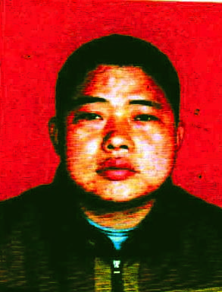●江苏省淮安市涟水县吉仲贵于2004年4月 30日来信说:“我37岁，常年在外打工，不知何故患了肾衰病，2013年7月检查血肌酐达到490.2umol/L。肾内科主任医生告诉我,这种病只能控制它叫它慢慢发展，想逆转是不可能的。我听了如五雷击顶，忧心如焚。多亏我的姑父季尧兰叫我买了您发明的小分子团离子水瓶喝小分子水，通过半年多吃药喝水，我的血肌酐己降到111.1umol/L，已属于正常值44-133umol/L之内。我要把小分子团水永远喝下去。令人生畏、谈虎色变的尿毒症，在您发明的小分子水的作用下产生了奇迹，治好了我的病，救了我的命，我向您表示无限感谢！我一定向社会宣传，以救治更多患者！”据作者向吉仲贵了解，他身高1.68米，体重80千克，是比较肥胖的，在他肾小球上的沉积物，可能是脂类糖类或药毒性物质。而帮他看的肾内科主任医生就是他的亲戚，说这病不能逆转(治愈)特别使他震惊和伤心。好在医生同意他每天在医院饮用卓康微小分子团水3000毫升，向肾小球的脱水细胞补水，因为肾小球细胞正常代谢后，产生“胞吐”，恢复了自洁功能，才逐渐消除了肾小球上黏附的物质，才治愈了肾衰，避免肌酐升至500umol/L就是尿毒症，如等不到可移植的肾源只能丧命。

可是，许多肾病科医生，不知道形成此病的病因是肾小球细胞内缺小分子团水，他们严格地限制肾衰患者饮水量，少至每天一升，以致加重患者体内缺水，实质是加速了肾衰患者的肾衰竭或多器官衰竭。医者都有仁爱心，在知道肾衰患者的排尿能力后，应向他们推荐多喝些微小分子团水，以利肾小球细胞补水后正常代谢，使细胞产生“胞吐”，以废液形成自洁功能，使肾衰自愈，改善或消除肾衰至肾衰竭。

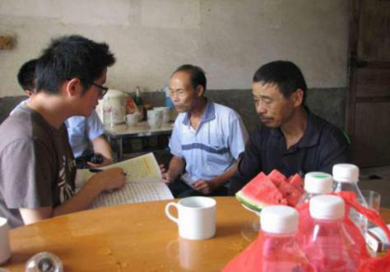●湖南省湘乡市五里村农民彭建平是中风后遗症患者，2000年因丘脑出血而中风，致左偏瘫五年，不能下地干活，后来饮用该水7个月，左偏瘫痊愈，重新成为劳动力。彭建平于2011年3月22日来信说:“2000年我38岁，因丘脑出血，使我左偏瘫五年。我去过有名的××医院，但钱花完了，病情无好转，只得回家。我高高大大、年纪轻轻，躺在床上，心里很不是滋味，特别是春耕双抢。我家的六亩多责任田都是请人帮忙。我爱人忙得不可开交，只有我这个大汉闲在家里，真是心如刀割。2005年，我舅舅把离子水瓶的资料送来，我希望这小分子水能救我啊，但资料中没有先例，

那时我想碰碰运气，心里总想要试试……在我偏瘫五年中，心情苦闷，后来逐渐

**新华社记者李坤晟采访彭建平** 加重，并出现颤抖现象，特别是左手，吃饭端碗就颤抖，只能放下碗，才能慢慢停下。当我喝小分子水20天后，颤抖现象好多了，两个月后颤抖现象只在晚上睡前一阵子。直到今天我的病喝好已五年多了。2006年春耕时节，我就下地干活了，六亩多水田的农活从没请人帮忙。2007年我买了机滚船、抽水机，2008年我开始帮人犁田了，谁家缺劳力就电话找我帮忙。现在我越活越年轻，越活越有滋味，一家四口生活目在。我感埘您发明了小分子水瓶，感谢优质小分子水救了我的命！”

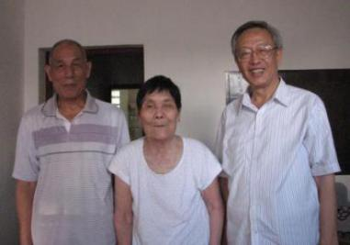●湖南省湘乡市五里村彭政南于2012年2月14日来信说：“我老婆胡秀英，72岁，2004年春中风瘫痪，不能行走，不能说话，生活不能自理，至今已七年。一直是我照顾家务，烧火做饭，护理老婆，还要替她洗澡擦身。我们于去年7 月22日使用卓康水瓶喝水。我俩喝水已有半年，我老婆能自己洗澡，自己料理自己的生活，能独自行步，语言障碍已经消除，能脸带笑容开口说话，吐词清楚，声音爽亮，完全不是以前目瞪口呆的样子，七八年来没与老婆说过话，平时我叫她，她只是点点 头，双眼流泪，她多么想开口说话呀，这我理解，但我心痛。我真没想 **作者探望胡秀英夫妇留影**

到还能与老婆对话交流情感，我激动万分，大医院都治不好的病，喝优质小分子水给治好了，这是奇迹！陆江先生，您发明的小分子水杯拯救了我这个家庭，带来温暖与快乐。您是伟大的发明家。”2012年7月我和几人去探望他们迁去长沙的家,留影做纪念。

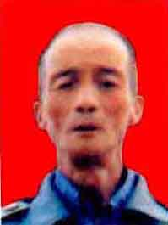●甘肃省岷县退休公务员郗耀于2013年5月26日来信说：“我77岁了，一直是高血压、脑血栓病人，四年前中风偏瘫，生活不能自理，全靠家人照料，吃了很多降压药，总是不稳定，最高达到180以上。我邮购使用卓康水瓶，四个月开始好转。到医院检查后，向您报喜：1、胳膊、大小腿逐渐灵活，左胳膊与普通人差不多了，前几年大小腿是麻木的，现在触摸有压痛感、粗糙感、冷热感；2、以前经常头晕目眩，甚至头疼如裂，现在完全消失，药都不吃了；3、以前血糖较高，血脂不正常，现检查都已正常，血压120/70。我们全家喜气洋洋，特向您们致以衷心感谢。”

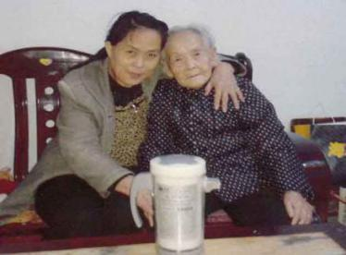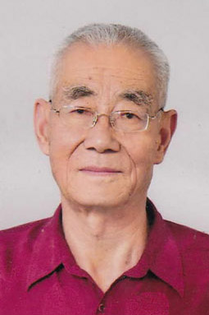●甘肃省临洮县洮阳镇景良田于2014年5月22日来信说：“我 73岁，患高血压20多年，高血脂，前列腺增生，尿频尿急，皮肤瘙痒，头疼头昏耳鸣，慢性气管炎，长年不断吃药，睡眠差，2007年脑梗中风，经治疗还是留下后遗症，左腿左胳膊伸曲困难，生活不便。我从2013年4月开始喝卓康小分子水，每天1500～2000毫升，到2014年春节前喝小分子水8个月，血压始终稳定在130/85，到医院检查，前列腺增生肥大没有了，血脂各项均正常。最令我称心的是左腿左胳膊伸曲自如，和正常人一般。皮肤瘙痒也痊愈。头痛、头昏、耳鸣不再出现。心情睡眠都好了，感觉神清气爽。感谢你的发明给了我新生。小分子水不但治心脑血管病，还对中老年人其它顽疾效果神奇！关键是要改变观念，如谋求吃药治愈只能遗害终身！接受小分子水，健康就和你更近了一步。”

●河北邱县92岁的刘振秋，是中风后遗症最年长者，一位医生推荐她购用。她于2014年11月6日来信说，原来患肺心病、慢性肾炎，吃药维持，高血压高时达170/110，患脑血栓中风瘫痪卧床，饮用半年后，肺心病减轻，停止服用治疗肺心病、高血压药物后，气短、咳嗽、呼吸困难症状也没有复发，并发的慢性肾炎、潜血、蛋白尿，高血压均痊愈，血压降至120/80，现在可拄着拐仗自行，吃饭，上厕所，生活基本自理，冬天不感冒。全家人很感激。信中说：“非常感谢您和您发明的卓康离 **刘振秋和女儿留影**

子水瓶，您是一个伟大的发明家！”

该品在用户中治愈中风后遗症很多例。我国因脑动脉硬化而患中风后遗症致残者，每年有100多万人，致病的内因是动脉和神经细胞内脱水，而神经细胞的DNA寿命很长，细胞脱水后神经萎缩致病，产生肢体和语言障碍。当患者喝微小水给脱水细胞内补水，注意合理膳食，则修复细胞糖脂通道和闸门，使神经细胞正常代谢和分裂增殖，逐渐减轻至消除肢体和语言障碍，恢复功能。刘振秋肾炎和吉仲贵肾衰病愈，启示肾病专家肾炎和肾衰的病因，竟是肾小球或肾小管细胞内脱水，肾炎和肾衰逐步发展的内因，主要是肾脏健康固有细胞因脱水而逐渐减少、凋亡，外因是高血压引起肾损伤，细胞外基质逐渐增多增殖，取代原有健康细胞，从而导致肾脏逐渐产生排泄、分泌功能障碍，正常功能丧失，可发展到肾衰竭**。**

老年人某些衰弱萎缩器官细胞因脱水日久，使脏器日渐衰弱缩小，如肝脏、胸腺、脾脏、胃、肠、肾小球等，当饮用该水后，各衰弱器官的细胞得到滋养，就有可能康复，当胸腺、脾脏逐渐增大后，生产的免疫细胞增多，从而提高免疫力；并使多种衰弱萎缩器官因细胞脱水形成的罕见病痊愈。

**六、喝微小分子团水治疗因体内缺水形成的高血脂、高黏血症和高尿酸血症(痛风)及并发症**

饮用小分子团水使体内脂肪酶活性增强，分解血脂好；血中红血球分散，新生的红细胞变形性和刚度正常，所以降血脂好。且因小分子团水分散，让血中红细胞分散开，使新生红细胞刚度小、变形性大，血液对微血管的灌注性好，所以降血黏度好；并因该水对尿酸盐溶解力强，所以降血尿酸、治痛风好。如：

●山东省青岛市李香文经济师，原血粘度高，脑供血不足，常头晕、头痛、四肢麻木，常去吊瓶，饮用小分子水7个月后于1997年8日15日和9月24日先后两次来信说：“我去做血液粘度检测，报告一切正常，我十分高兴。全血粘度高切值（200/s）由原5.747降到4.1554(正常是在3.5—4.98范围) 。血浆粘度(mpas) 由原1.934降到1.42(正常是在1.2—1.76范围) 。所以人的感觉就比较舒服了, 不象过去那样打不起精神、头晕, 这是至少三、四年没有的好现象。我已七、八个月没打(针) 了, 还一切正常, 真是奇迹。十分感谢您的发明给我解除许多烦恼和痛苦,解除了疾病给我带来的折磨。”

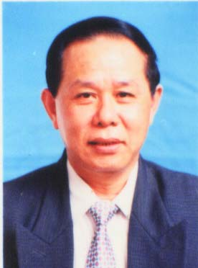●河北唐山市常凤敏于2002年5月31日来信说：“我自2002年4月28日在唐山市老干部活动中心卓康服务部买了小分子水瓶，认真使用一个月，效果非常明显，心悸、早搏消失了，多年的头晕、失眠也好了，单位体检血脂、血压、血黏度也都达到了正常值，我和家人都高兴极了。非常感谢陆江先生发明的小分子水瓶为我解除病痛，重新找回健康。”

●广西梧州市时任人大主任钟景珍于2003年7月23日和2004年4月28日两次来信说：“我原来患高血压160/105，甘油三脂高5.7，胆固醇高7.8，血黏高12.9。经饮用离子水瓶后，去年下半年体检，血压已正常128/78，甘油三脂正常1.5，胆固醇正常6.0，血黏度正常，早搏消失了，头脑轻松，精神比以前好。实践证明离子水瓶效果确实好。祝该产品大发展，造福于人民！”

●内蒙古锡林郭勒盟日报社王定国和哈斯于2006年3月30日来信说：“我患高血压，经常头晕，身体不适，服用降压药，天长日久，仍不见效，仍处于头晕，实在烦心。我饮用小分子水90天后呈现出神奇效果，我的头不晕了，降压药不服了，血压正常了，身体感到轻松，走路感到精神，真是神思爽畅。我老伴过去有过敏症，天气一变浑身发痒，出现湿疹，同时肠胃不好（慢性胃炎）。自从饮用小分子水后，这些症状全部消失。我们从心眼里感谢您。”

●山东省淄博市沂源县历山中学宋玉玲于2006年4月4日来信说:“我原来身体很不健康，甘油三脂高，头晕。我2005年5月抱着半信半疑态度买了卓康小分子水瓶，使用不到二年，效果确实很好。今年去医院化验，一切正常了，头晕也好了。去年甘油三脂是3.60，超出一倍多，现在是0.98，正常了。这使我全家高兴极了。您发明的产品真是过的硬，信的过，真是给人们带来健康，造福于人民！”

●新疆和田市退休公务员郭勇于2008年2月23日来信说：“我购用了你发明的产品饮水一年多，身体一天比一天轻松，效果十分惊人。我94年发现高脂血症，经常胸闷，睡眠不好，咳嗽痰多，视物模糊，皮肤色斑多，夜尿多，易上火，易感冒。我买过不少医疗产品，吃过不少药，但没有什么好效果。而我饮用小分子水后，通过5次检查，总胆固醇从6.49降至4.15，甘油三脂从3.03降至1.3，高密度脂蛋白从0.87升至1.5，现在胸不闷了，身体倍感轻松，饮用3个月就解决了咳嗽痰多、夜尿多、睡眠不好的问题。饮水4个月解决了易上火、皮肤色斑多问题，性功能得到改善。饮用6个月，视物模糊改善，不易感冒，治愈我的多种疾病，身体发生了明显变化。您的发明确实是好产品，解决了世界医学界一大难题，为人类健康做出了卓越贡献。您会获得世界医学诺贝尔奖！”

●河北省沧州市肃宁县程绘英于2012年5月来信说：“我爱人苑卫东，56岁，我们于2011年8日17日购回两台使用，他血尿酸561摩尔/升，医生结论是高尿酸血症，他喝小分子团离子水后，到2012年3月4日检查血尿酸是318摩尔/升，我爱人真高兴，不用吃药，效果还快。陆老师发明的是健康长寿的金杯，谢谢您，我们俩口子会一直坚持喝下去。我是退休工人，56岁，血流变指标都高，许多指标箭头向上，医生说我血黏度高；到2011年11月17日再做血流变检查，结果没有一个箭头向上，我太惊奇了，小分子团离子水瓶真好，太好了，谢谢陆老师的科学发明！”此类高尿酸血症许多病例引起痛风，患者喝微小水后，因其对尿酸结晶的溶解度比普通水高几倍，所以饮用几个月后痛风消失，以后也不会产生尿酸结晶引起痛风。[8]

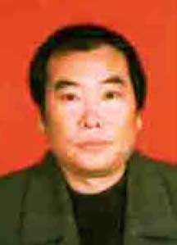●江西省赣州市退休公务员曾三保于2015年9月16日来信说:“我62岁，患高血压高血脂20多年了，长期服降压降脂药，对肝肾很大伤害，肝区痛，心跳过缓，痛风，前列腺（肥大），眼睑浮肿等并发症一应俱全，50岁就退养在家。万般无奈时认识到离子水瓶，我果断地购用，血压从156-160/110-115降至120/80，终于丢掉服用20多年的降压药，前列腺闭尿现象也消除了，痛风最后一次两天就好，心跳过缓得到缓解，整个人都轻松了。兴奋之余，我买了四个给亲人好友，让他们也减轻病痛的折磨。”

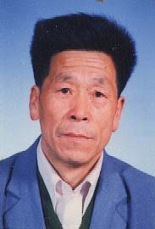以上病例均反映人喝普通水使体内缺小分子团水，脂肪酶分解血脂不好，胆固醇和甘油三酯升高，并使新生的红细胞变形性差和刚度大，红细胞容易聚集，血液黏稠度升高，红细胞通过微血管时形成障碍。而饮用微小水后，脂肪酶活性提高，血中红血球分散，新生的红细胞变形性和刚度正常，从而降血脂降血黏度好，血液对微血管的灌注性好，因而微循环大幅度改善，就可较快地修复各个衰弱器官。

**七、喝微小分子团水消除湿疹皮炎、便秘、内痔到高血压、冠心病和糖尿病**

●江苏张家港市黄松年于2004年3月26日来信反映:原来偏低的血压100/70已升高至120/80，还说:“我原先大腿上部内侧皮肤病很重，每晚总得用双手擦痒，弄破皮肤，血染内裤，我服用小分子水三个月后，病状消失，光滑如初。”

●内蒙清水河县中学退休教师韩宪忠于2004年7月4日来信，除告知感冒少、高血压高血脂全稳定了，脑梗恢复很快，和不再便秘之外，还说:“最恼人的折磨我20多年的皮肤病好了。”

●甘肃酒泉市公务贞朱培德于2004年8月9日来信说:“喝小分子水到三个月时，治好了我从小到今的烂脚丫病，症状是:满脚开口起皮、起泡、发痒、发臭，每天洗脚时从脚上抠下一大层白糊状。以上病情我们到处求医问药均成效不佳。没想到喝了小分子水三个月喝出了健康，彻底痊愈了，我们非常感谢你发明的神奇的水瓶。”

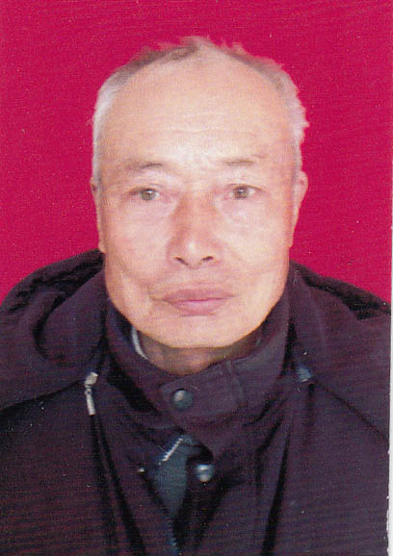●江苏省淮安市涟水县徐集乡季尧兰于2015年3月24日来信说:“我于零二年发现患有冠心病，零八年后加重，一二年后更重，十天半月要住院治疗，已产生心衰现象。后在市笫一医院用扩张血管疗法治疗，管了年把时间。一三年六月又住院，稍好后碰到您的产品，我立即汇款购买使用，直到现在从未间断。目前我的好几种病都好了。你的世界首创尖端产品治愈了我患了十多年的冠心病，几十年的胃病以及皮肤病。现在我的身体一切正常，心电图是正常范围，高密度脂蛋白最高达一点八四。我的几种病的痊愈归功于陆总。我向您表示无限感谢。”该老人的冠心病，几十年的胃病以及皮肤病（湿疹皮炎）的内因都是细胞内脱水，动脉、胃平滑肌和真皮细胞内都缺小分子团水，当他喝微小水后，如久旱农田逢甘霖，所以多种细胞缺水性病症先后痊愈。

●河北省临城县农民师孟山于2006年11月20日来信说：“我胆固醇高，血脂高，心脑动脉硬化，2型糖尿病，还有慢性胃炎，我邮购卓康离子水瓶饮用优质（微）小分子水半年，胆固醇从5.56降为5.32，甘油三脂从3.24降为1.83，已经正常了。更为可喜的是血糖在正常水平，不吃降糖药了。慢性胃炎也全好了。过去我连作梦都想治好心脑动脉硬化、胆固醇高、血脂高、2型糖尿病、慢性胃炎，现在通过喝（微）小分子水使我这些病全好了。太省钱了！”

●山东省莒县刘志平于2010年8月7日来信说:“我72岁，皮肤苍老，粗糙，冬天脱下内，身上的退皮像麸皮，皮肤无光泽，干燥，好比旱天的土地裂痕。喝小分子水后，皮肤光泽滋润了，老皮不退了。”

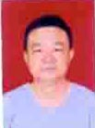●甘肃省金昌市退休公务员潘志山，2007年曾在北京某心血管病医院（某心血管病中心）做搭桥手术，之后因房颤、心动过速，只得在51岁时办病退，冠心病与高血压和糖尿病并存，每天吃药与病痛抗争。五年之后，他购买卓康离子水瓶一个，喝微小分子团水一年整，于2012年9月来信说：喝了三个月治愈高血压，血压保持120/80；十个月后糖尿病痊愈；一年治愈冠心病，经冠脉造影扫描无明显狭窄，颈动脉粥样斑块也消除，无需吃药，前列腺增生、痔疮、风湿性关节炎、胆结石都消失;爱人的低血压和慢性胃炎也痊愈。2014年，该院某主任用电话采访潘，潘据实汇报，但主任不相信，潘请他上网站nnzk.com细阅，该主任看到很多病例才相信，认为它颠覆了药，而长期吃药不治本，喝微小分子团水是向动脉、胰岛、前列腺、直肠、胃和膝关节软骨等衰弱器官脱水细胞，补充了能进入细胞的水，使细胞和器官康复。说明患者吃药没有治到病根上，细胞脱水是病根，给细胞补水顺利破解了医学难题，治病的医理符合生理科学。潘志山夫妇共患十种病，都先后在一年间因喝微小分子团水痊愈。18年来让很多患者饮此水治好病，都是靠患者自我康复细胞和衰弱器官，才是治病于本。

●河北石家庄市高级工程师程文宝于2015年1月10日来信说：“我68岁，现怀着感恩的心情向您报告:一、我从去年3月开始饮用，两个月后治好了我20余年的高血压病;血脂也正常了，总胆固醇4.1，高密度脂蛋白2.40。二、治好了冠心病，产生了十年来笫一次正常的心电图。饮用3个月后，心慌、气短、后背痛逐渐消失，走路轻快多了，腿脚有劲了。三、治好了老年性前列腺炎，小便通畅了。四、治好了我多年的便秘和痔疮，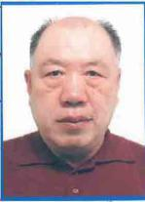现在大便又软又顺畅。五、我原来的重度脂肪肝明显好转，体重减轻5kg。我体验到了20年前无病一身轻的感觉。真是返老还童！陆总:千言万语也无法表达我对您的感谢之情！您的发明是对人类健康事业的革命性巨大贡献！应该获得诺贝尔医学奖！”**[8]**

程工信中反映从便祕与痔疮开始起，皆因动脉和前列腺等器官分配不到足够的小分子团水，脂肪酶活性低，易形成高血脂和脂肪肝，前列腺肥大，并因动脉细胞脱水而无“胞吐”，容易形成动脉粥样硬化，而致高血压和冠心病。当他喝微小分子团水之后，满足了脱水细胞的生理要求，修复多种衰弱器官，先后祛除便秘、高血压、高血脂、冠心病、前列腺炎和痔疮6种病。

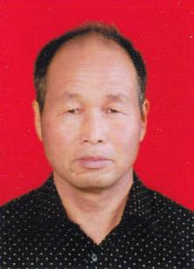●新疆塔里木的贺兆生于2015年5月28日来信说：“我63岁，1994年患上冠心病，离不开药，身体很衰弱，冠心病日渐严重，胸痛、心痛、气短、心悸、早搏、头晕、头眠、腿软无力，早搏发展到每天一万多次，我被病折磨得苦不堪言。后来我买了离子水瓶，每天10杯水，每杯250亳升。喝到十个月时早搏消失，同时治好我几种慢性病：慢性肠炎、气管炎、偏头疼、失眠、脚气病、淋巴结肿大等，牙垢脱落，牙齿洁白。可是冠心病还有症状，我向您咨询，您问我吃饭情况，我说是吃七八分饱，您说问题就在于七八分饱很不容易掌握，一定要用‘已饥方食’节食限食。笫二次我又向您咨询，我每晚睡觉前喝八两牛奶约400毫升，您说这是治疗时间延长的根本原因。我遵循您的教导，牛奶改到中午喝，晚餐一般不吃晚饭，实在饿就吃点水果。这样经三个月，我的冠心病彻底好啦。我去焉耆县医院做心电图显示正常。医生说这心电图好着呢！我打电话给儿女报告这一特大喜讯。回想我每走一步离不开您的关心爱护，您如同我重生父母，您给了我生命的笫二个春天。”

**八、发现“细胞脱水致病”和“给细胞补水祛病”是被遗漏的病因和医理，征服细胞脱水病造福人类**

我国同胞饮用微小分子团水，不仅治愈了高血压、冠心病、脑动脉硬化、2型糖尿病等细胞脫水常见病，同时降血脂、血黏度好，降低血尿酸、治痛风好，并使微循环改善，内分泌改善，修复人体脱水细胞和衰弱萎缩器官，并征服了低血压、前列腺增生、中风后遗症、慢性咽喉炎、鼻窦炎、矽肺病、肺心病、左心室肥大、慢性气管炎、支气管炎、哮喘、甲亢、慢性胃炎、肠炎、慢性胆囊炎、慢性肾炎、肾衰、便秘、痔疮、膀胱炎、风湿性关节炎、湿疹皮炎、粉剌等细胞脱水罕见病，开历史先河，对细胞脱水引起的各种常见的和罕见的细胞脫水病能治病于本，适应细胞生理需要，其科学性实用性是对人类医学的里程碑式的贡献。

医生和患者都应认清“细胞脱水致病”是被遗漏的重要病因，“给脱水细胞补水祛病”是科学的，可满足脱水细胞的生理要求，使各个衰弱器官焕发生机。从而,医学界不可否认，并应修改补充医学教材。倘若有人嫉妒，对上述细胞脱水常见病和罕见病只用药对付，则不能治愈医生自己和父母与民众、公务员及国家领导。望民众看好微小分子团水，靠它弥补细胞中的欠缺，胜过了药物和补品。该成果涉及控制药，影响医院收入，但医生必须崇尚医德，不应迷恋控制药有效益，医为仁术，治好病的医生才是好医生。补水祛病颠覆了药，实现了弯道超车，使中国医学站上学术和道义的高地。医生应向患者推荐选择喝微小分子团水，给脱水细胞补水祛病，让民众真正治好病，患者才会对医生衷心感激。国家和各省市卫计委应表彰釆用此成果治愈上述细胞脱水常见病和罕见病的医院和医生。医院如按经济效益取舍医术，患者自会选择对医生敬而远之。当年毛主席因肺心病和肌肉萎缩症病故，周总理因慢性肾炎和膀胱癌过世，最后体重仅65斤，均因细胞脫水致病。假如当时的医学专家知道“细胞脱水致病”和“给脱水细胞补水祛病”，推荐国家领导人饮用该水，身体会好得多。

中国智慧的医学发现，创造了喝微小分子团水给脱水细胞补水疗法，治愈高血压、冠心病、脑动脉硬化、二型糖尿病和低血压、前列腺增生与中风后遗症等多种常见的和罕见的细胞脱水病，是医学道路上光辉的里程碑，为爱民的医学专家和患者栽种下希望。历久弥新的中国医学创新，将为人类健康写出新篇章。

**[参考文献]:**

**[1]北京大学量子材料中心供图 中国青年网2014-1-16 <http://www.youth.cn>**

**[2]《细胞膜通道之谜》2013年12月31日《健康报》；**

**[3]《修复细胞糖脂通道 破译糖脂病关键密码》：《祝您健康》杂志，2006年10期；**

**[4] 欧亜祥、郝先刚、许爱球等：三家省级医院的《离子水瓶的临床疗效观察》1994-5（详见：www.nnzk.com）；**

**[5]夏树楹、常汉英、余珏、 张正国、周万松、孙启良、欧亜祥、郝先 刚、许爱球等医学专家：《科学技术成果鉴定证书》－（94）**

**桂药科鉴文09号，1994-8 （详见：www.nnzk.com）；**

**[6]王建枝、殷莲华主编:《病理生理学》，人民卫生出版社，2013年3月，P6，P7;**

**[7]李玉林主编：《病理学》全国高等学校教材 人民卫生出版社 2013年3月第8版，P6,7,8,130；**

**[8]本文所述病例均详见：www.nnzk.com中【用户反馈】**